Районная краеведческая конференция
“Страны моей частица небольшая…”

Тема: ГОРДОСТЬ МОЕЙ СЕМЬИ.

Выполнили: Ильина Дарья Андреевна
Ученица 6 класса МБОУ СШ. №1
г. Сычевки Смоленской области

Андреева Анастасия Сергеевна
Ученица 11 класса МБОУ СШ №1
г. Сычевки Смоленской области

Руководитель:
Андрюшина Антонина Григорьевна,
учитель МБОУ СШ №1
г.Сычевки Смоленской области

Сычевка 2025

Оглавление
Актуальность, цель, задачи, гипотеза, объект и предмет исследования, метод исследования…………………………………………………………...………….3
1. Введение…………………………………………………………...……………4
2. Основная часть…………………………………………………………………5
2.1. Детство…..………….…………………………………………………..…5
2.2. Трудовые годы………………………………………….……..….……….5
2.3. Достижения………………………………………………….……….……8
2.4. Жизнь после трудовой деятельности………………….…………………9
3. Заключение …………………………...……………………………………….11
4. Приложения……………………………………………………………….…..12
5. Литература…………………………………………………………………….25
6. Источники………………………..……………………………………………25
7. Ссылки………………………………………………………………...……….25

Актуальность: Каждый человек должен знать историю своей семьи. Это гордость и память! Мы не имеем право забыть о подвиге своих прадедов и прабабушек. Поэтому должны сохранить важную информацию о близких, которые ценой собственной жизни подарили нам Мир. В будущем эта информация будет интересна моим детям и внукам. А сейчас я могу своим примером показать, насколько важно помнить историю своей семьи!
Эта проблема определила тему исследования: «Гордость моей семьи».
Цель работы: исследовать историю жизни моей прабабушки Ильиной Анны Ивановны
Задачи:
- Собрать информацию о жизни прабабушки
- Изучить её вклад в развитие семьи
- Узнать чем занималась моя прабабушка, в каких условиях жила, какие трудности выпали на её долю, какие радостные события были в её жизни, какую память о себе оставила
- Подготовить презентацию достижений
- Сохранить семейные воспоминания
Гипотеза: я считаю, что знать историю своих предков, изучать свои корни, должен каждый, иначе мы не сможем построить своё будущее, не опираясь на своё прошлое.
Объект исследования: биографические сведения прабабушки.
Предмет исследования: жизненный путь прабабушки – Ильиной Анны Ивановны.
Методы я использовала разнообразные: беседы с родителями, с дальними родственниками, работа с семейными видеоархивами, документами и фотографиями, изучение наград. Источниками для написания работы в основном были воспоминания о моей семье, собранные и бережливо хранимые моими близкими родственниками, бесценные документы, передаваемые из
поколения в поколения, грамоты, фотографии.
План работы и методы исследования.
1. Выбор темы исследования.
2. Формулировка цели и задачи исследования.
3. Выбор метода исследования: анализ и синтез, описательный и сравнительный предмет исследования.
4. Этапы проведения исследования: Посещение исторического зала краеведческого музея г. Сычевки.
5. Оформление исследовательской работы:
- в электронном виде (WORD);
- на бумажном носителе;
- в формате презентации.
Введение

Великая Отечественная война 1941-1945 годов не обошла стороной ни одну семью Советского Союза. Из каждого дома на фронт ушли взрослые мужчины и женщины, молодые парни и девушки, старики, нередко даже дети. Война – одно из самых ужасных событий в истории человечества, жестокое и кровопролитное. Она оставила глубочайший след в душе каждого человека нашей огромной страны. Победа в ней досталась слишком большой.
Война не обошла стороной и мою семью. На фронт ушел мой прадед: Ильин Сергей, а моя прабабушка осталась работать в колхозе, ради победы – ради нее, долгожданной.
Мне родители рассказывали о том, что мой прадед, не жалея себя, сражался на разных фронтах, защищая Родину, в результате чего погиб. К сожалению, информации было мало. Поэтому я решила провести исследование и найти больше информации о жизни моей прабабушки Ильиной Анны Ивановны.

1. Детство
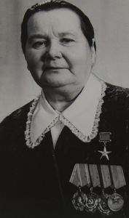
Анна Ивановна родилась 6 декабря 1913 года на хуторе, средь полей и лесов, недалеко от деревни Семенцево, Сычевского уезда, Смоленской губернии. Родилась в многодетной крестьянской семье: восемь мальчиков и одна девочка. Семья была большая, дружная и работящая. Детство ее было бедное, босоногое, но счастливое. Детство – оно и есть детство. А что было трудно, так ведь всем трудно было в то далекое время. Зато дружные все были, в деревне, как в большой семье, и радость, и горе – на всех поровну. И относились друг к другу по – доброму, старших уважали, почитали. Росла и училась Анна Ивановна так же. Учиться ей нравилось. Учитель был кумиром и детей, и взрослых. Общественницей и активисткой она была всегда. Быть впереди, делать добро и приносить пользу людям – это прабабушка усвоила твердо на всю жизнь.

2. Трудовые годы

Свой трудовой путь моя прабабушка начинала рядовой колхозницей. Шло время, судьба расставляла все и всех по своим местам. В 1931 году она вышла замуж и уже вдвоем с мужем трудились в родном колхозе. В их семье родилось пятеро детей: четыре мальчика и одна девочка, которая умерла, не прожив и года. Нелегко было женщине управляться со скотом, одной воспитывать детей. Но не унывала, не падала духом. Днем на закрепленных коровах пахали колхозное поле, а утром и вечером доили их. Постепенно жизнь входила в свою колею.
Из воспоминаний Анны Ивановны Ильиной:
«Когда я впервые пришла на колхозную ферму, было это в 1930 году, когда мне исполнилось 17 лет, мне казалось, что у передовых доярок есть какой-то особый талант, что мне никогда не научиться так, как они. Уже в первый год работы я хорошо поняла, что главный секрет успехов передовиков – это упорный и настойчивый труд, любовное отношение к животным».

В Великую Отечественную войну на фронте погиб муж, а ее с 5 детьми фашисты угнали из дома. Волею нелегкой судьбы попала в деревню Ухвала Крупского района Минской области. На поле боя в борьбе с врагами пали смертью храбрых три родных брата. После освобождения Белоруссии вернулась в Смоленскую область. Пошла работать дояркой молочно-товарной фермы колхоза «Россия» Новодугинского района. К делу относилась с исключительным трудолюбием и добросовестностью, перенимала опыт лучших животноводов района, настойчиво овладевала зоотехническими знаниями. Уже в 1947 году надоила от каждой закрепленной коровы по 3370 килограммов молока. Позднее она постепенно увеличила надои до 4-8 тонн молока в год от каждой из коров. Активно занималась обучением других доярок раздою коров в СССР и Монголии.

– Уже в первый год работы я хорошо поняла, что главный секрет успехов передовиков – это упорный и настойчивый труд, любовное отношение к животным, – делилась опытом знатная доярка.

В октябре 1941 года немецко-фашистские войска оккупировали район. Год спустя мою прабабушку вместе с детьми, младшему было полтора года, отправили в Германию на работы. На территории Белоруссии их колонна попала под бомбежку советской авиацией, во время которой она с детьми укрылась в лесу. В белорусской деревне они прожили до ее освобождения советскими войсками.

После возвращения на родину восстанавливала колхоз, воспитывала сыновей. В тылу деревенские женщины и дети малые в плуги впрягались, вручную сеяли и хлеб убирали, лепешки из картофельных очистков и лебеды ели. Все это пережила прабабушка Аня. Когда из эвакуации вернули крупный рогатый скот, стала дояркой.

– Когда я впервые пришла на колхозную ферму (было это в 1930 году, когда Анне исполнилось 17 лет. – Прим. авт.), мне казалось, что у передовых доярок есть какой-то особый талант, что мне никогда не научиться так, как они, – вспоминала Анна Ильина.

Зима 1943 года выдалась суровой. Крепкие морозы часто сменялись буйными метелями. В тот год 8-го марта Красная Армия освободила от немецко-фашистских захватчиков город Сычевку.
В конце августа 1943 года поступило указание о возвращении сычевского скота назад. А в первых числах сентября начали приезжать колхозники из Сычевского района за своим скотом.
Поездом отправили только высокоценные стада коров, быков и нетелей, а остальных гоном. «…Поезд встречала толпа народа. У женщин на глазах слезы радости, а дети старались подойти к вагонам ближе, держа в исхудалых ручонках кружечки или просто консервные банки в надежде полакомиться молочком, вкус которого они давным-давно забыли».
Анна Ивановна Ильина считала своим долгом развивать нашу «Сычевскую» породу, сохраненную в такие страшные годы для страны, и добилась огромных успехов в своем нелегком труде.

Закончилась война, налаживалась жизнь. Анна продолжала работать дояркой. Ее теперь звали уважительно, по имени и отчеству – Анна Ивановна. А уважать было за что: она человек авторитетный, трудолюбивый, активный, дисциплинированный. Ферма гремела в районе в лучшем смысле слова: надои – самые высокие, привесы – тоже. Коллектив, в котором она работала, был работящий, дружный. На работу всегда шли вместе. Наводила она порядки не только «пряником», но и «кнутом».

3. Достижения

За свой труд и активную жизненную позицию Ильина Анна Ивановна была отмечена многочисленными наградами.

Первую награду она получила в 1948 г., медаль «За трудовую доблесть», а в 1949 г. – орден «Трудового Красного знамени», двумя медалями Материнства 2-й степени, шестью медалями ВДНХ СССР.

В 1950 г. Анна Ивановна стала членом Коммунистической партии Советского Союза. А уже в 1957 г. от каждой коровы она надоила более 8000 кг молока.

Указом Президиума Верховного Совета СССР от 10 марта 1958 года за «выдающиеся успехи в работе по производству продуктов животноводства» Анна Ильина была удостоена высокого звания Героя Социалистического Труда с вручением ордена Ленина и медали «Серп и Молот».

Мою прабабушку избирали два раза депутатом Верховного Совета в
1954 г., 1958 г. Как депутат она исполняла наказы избирателей, получала сотни писем и старалась всем помочь.
В 1961-1967 годах работала дояркой совхоза «Дугино» и племсовхоза
«Суторминский» Сычевского района Смоленской области.

С января 1967 года - на пенсии, персональный пенсионер союзного значения.

Принимала активное участие в общественной жизни, в работе партийных и советских органов. Была делегатом ХХІ и XXII съездов КПСС, а также она неоднократно была участницей ВДНХ СССР, избиралась депутатом Верховного Совета СССР пятого и шестого созывов. Представляла СССР на выставке по сельскому хозяйству в Польше и Монголии.

Опыт работы и свою группу коров она отдала своей невестке Ильиной Раисе Григорьевне, которая ухаживала за животными в отсутствие свекрови.

4. Жизнь после трудовой деятельности

В 1970 пришло время заслуженного отдыха. Любящая жизнь, своё дело, активная общественная и труженица, она помогала воспитывать внуков, была участницей всех районных мероприятий, связанных с сельским хозяйством, делилась опытом работы с молодёжью. Была частным гостем в школах района. А её великое дело продолжила Ильина Раиса Григорьевна, которая также добилась высоких результатов в своей работе.

Сегодня мы уже не можем лично поговорить с Анной Ивановной: человеческая жизнь не вечна. Ильина Анна Ивановна ушла из жизни 3 декабря 3 декабря 1992 года. Похоронена в деревне Субботники, где в последние годы проживала у сына Алексея, директора племсовхоза «Волна».

Изменился государственный строй, распались колхозы и совхозы, уходят из жизни, взращённые и закалённые временем герои. И лишь в потертых альбомах и старинных шкатулках хранится история человеческих судеб, запечатлённая в письмах, грамотах, фотографиях. Так в чем же смысл жизни? Ответ на этот вопрос, как оказалось, найти не просто: он у каждого свой… С фотографии смотрит на нас красивая, статная, обаятельная, сильная, умная, уверенная в себе женщина. Глядя на снимок, задумываешься о том, что на таких женщина выстояла, держалась и все еще держится русская деревня.

В жизни Анны Ивановны Ильиной смысл жизни точно был!
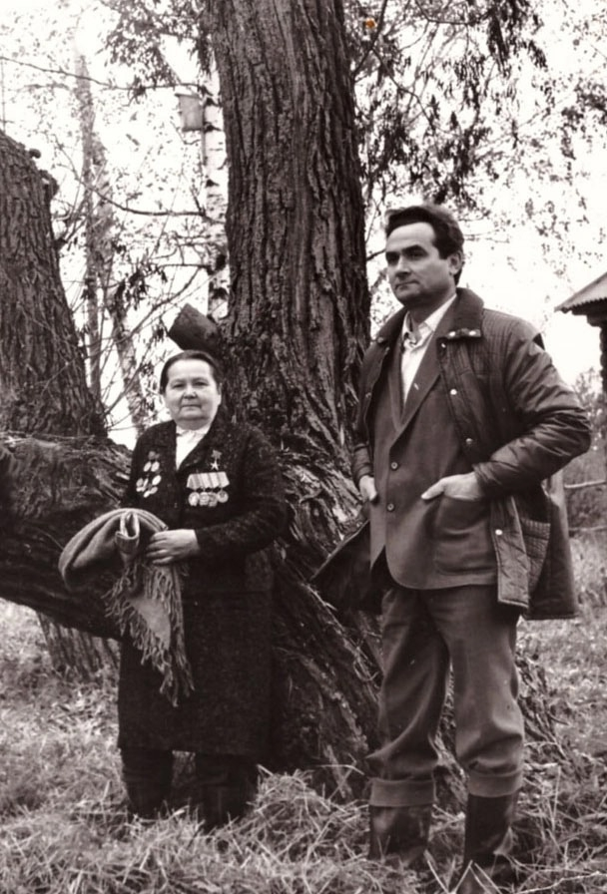

Заключение
Как сложится моя судьба, я пока не знаю, я только начинаю жить, но помнить историю своей семьи должен каждый из нас. Я считаю, что для меня, моих сверстников это еще и крайне полезно: узнавая, что-либо о своих предках, невольно соприкасаешься с историей вплотную: это уже не мертвые страницы исторических учебников, а что-то живое, родное, пронизывающее твою душу. Я горжусь своей фамилией, своей прабабушкой, которую почитает весь наш род. Многое неизвестно в моей родословной, хочу дойти до сути, больше узнать.
Таким образом, цель моей работы достигнута, задачи выполнены. Гипотеза подтверждена.
Изучив родословную моей прабабушки и её жизненный путь, я поняла, что по её судьбе, и судьбе моих близких можно смело изучать историю нашего Отечества. Моих родственников объединяют такие качества как трудолюбие и жизнерадостность, душевная доброта и способность прийти на помощь в беде. Хочется взять от них самое лучшее и проявить себя в жизни достойно, чтобы в будущем мои потомки могли гордиться мною!

Приложение
Приложение №1 орден Ленина (10.3.1958)
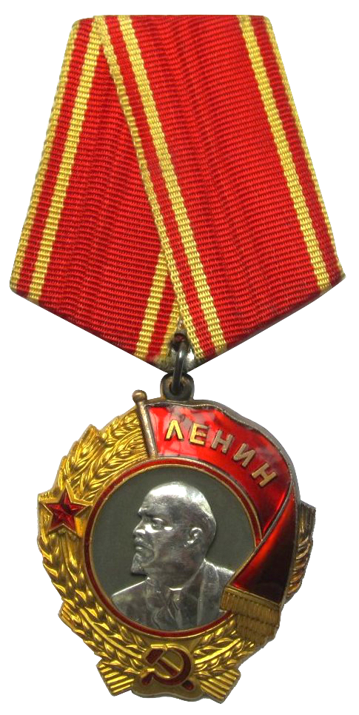
Приложение №1 медаль «Серп и Молот» Героя Социалистического Труда (10.3.1958)

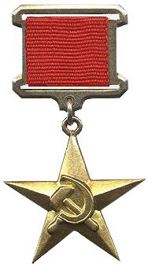
Приложение №1. Орден Трудового Красного Знамени

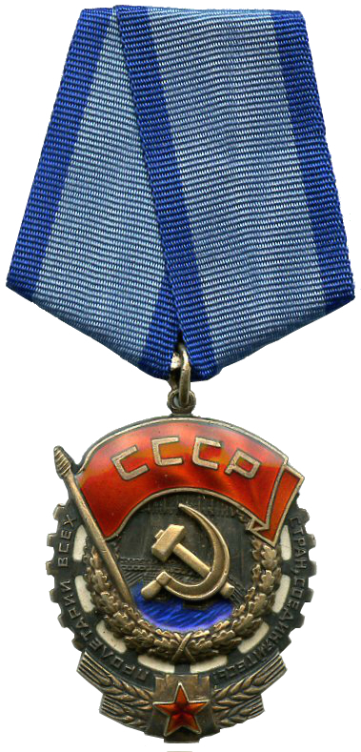

Приложение №1. Медаль «За трудовую доблесть» (17.8.1948)

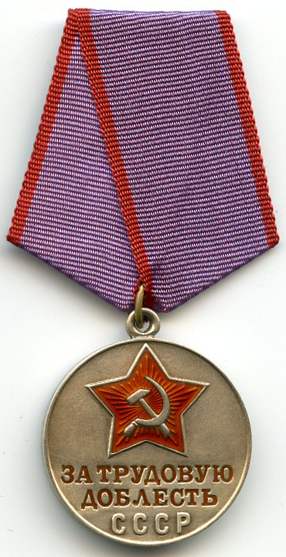

Приложение №2. Почётная грамота

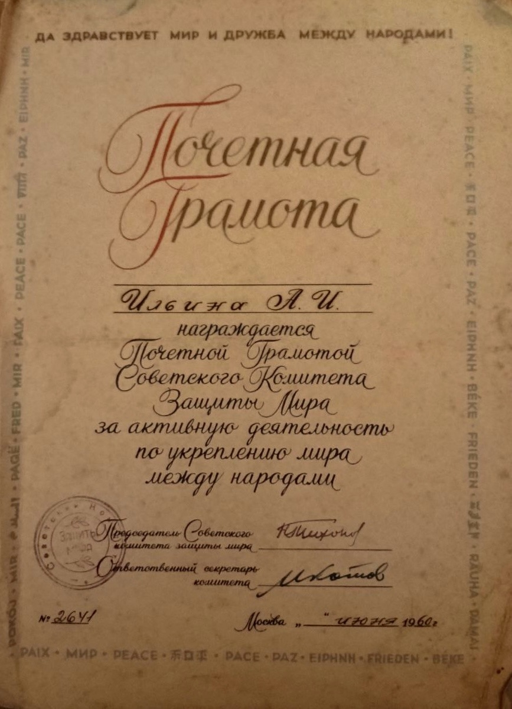

Приложение №3. Грамота герою социалистического труда

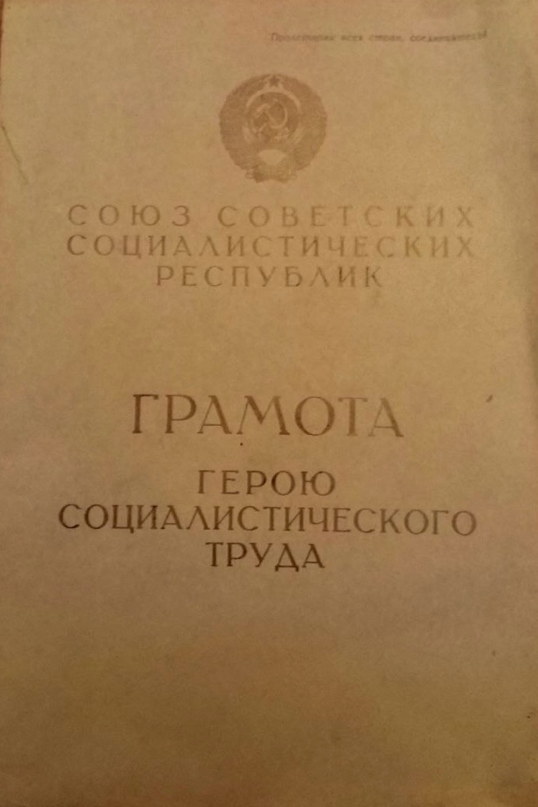
Приложение №4. Почётная грамота

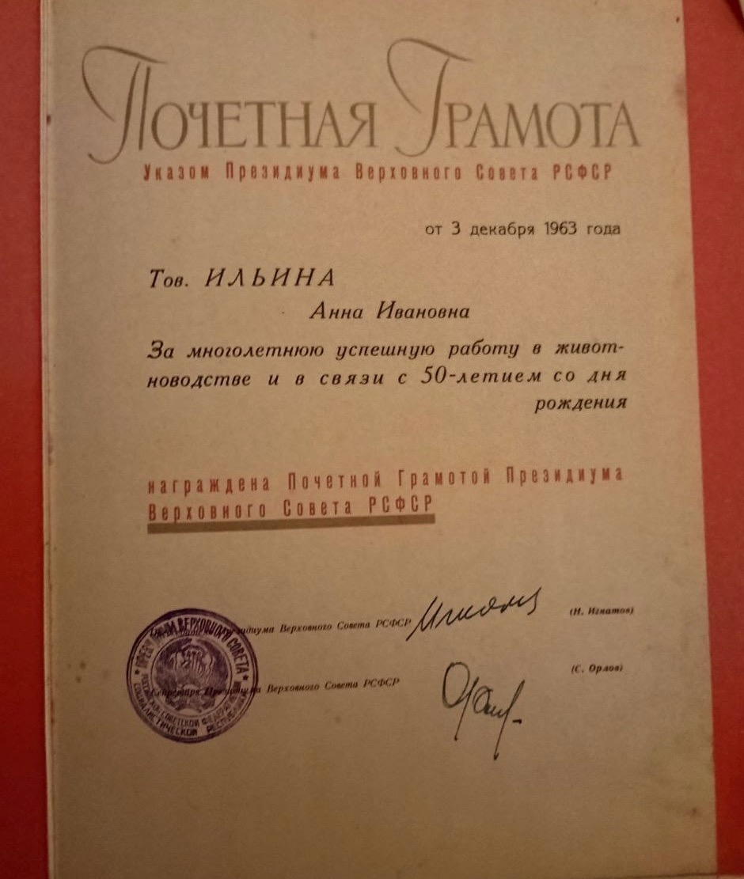
Приложение №5. Почётная грамота

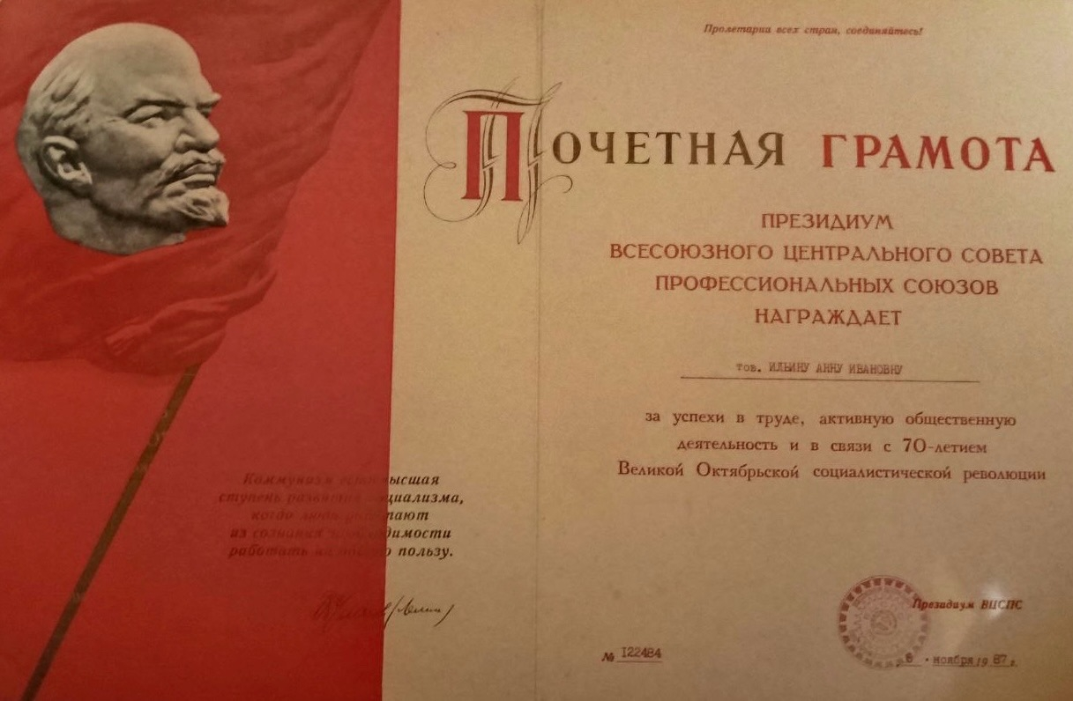

Приложение №6. Удостоверение № 316

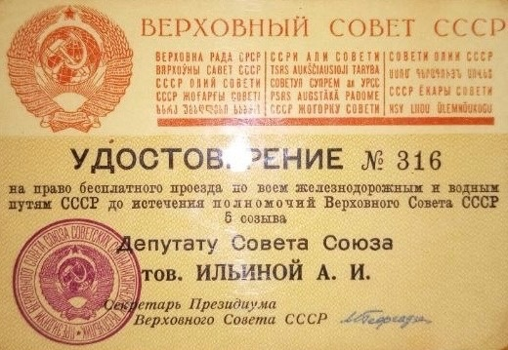

Приложение №7. Бессрочное удостоверение на всей территории союза СССР

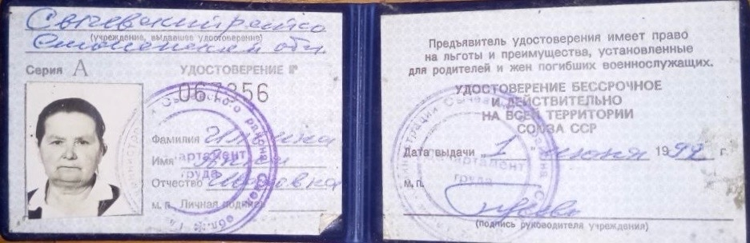

Приложение №8. Депутатский билет № 316

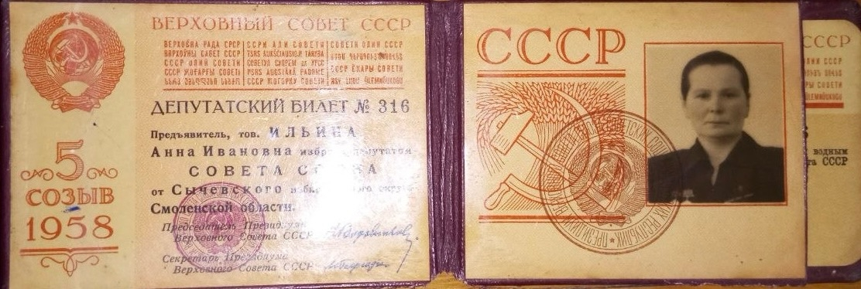

Приложение №9. Фотография Ильной А.И.

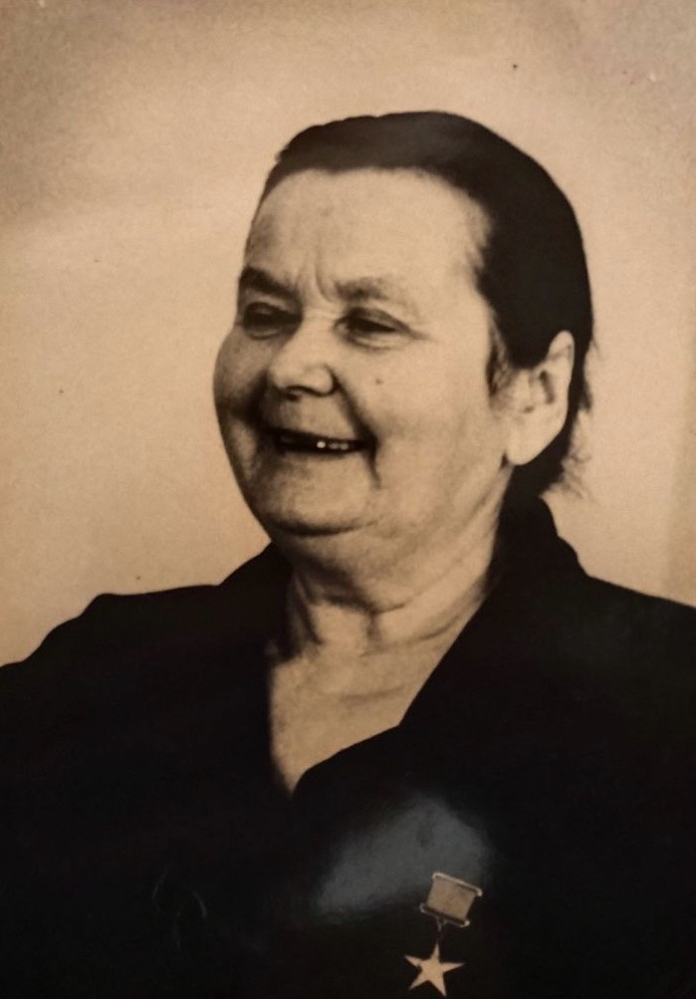
Приложение №10. Фотография с семьей
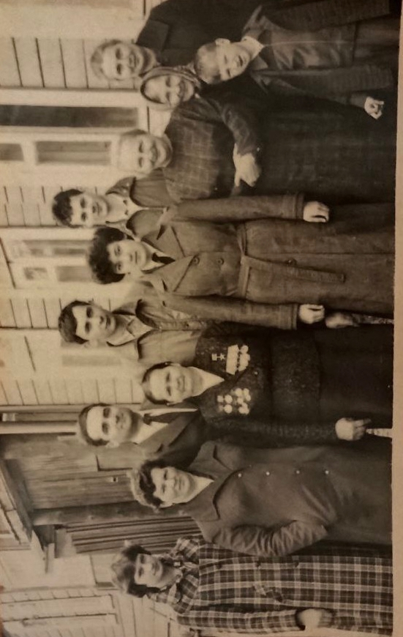

Приложение №11. Торжественное мероприятие

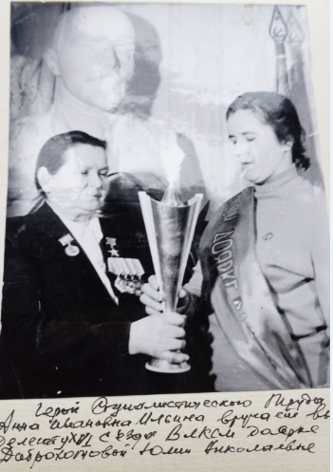

Приложение №12. Фотография с внуком Ильиным Андреем Алексеевичем

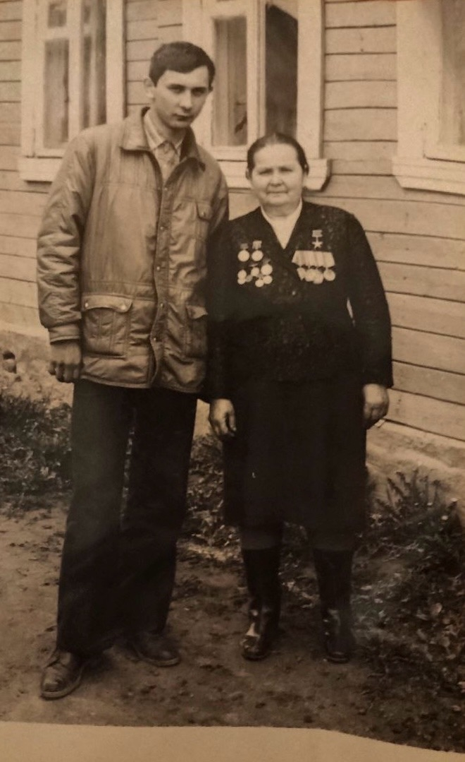
Приложение №13. Памятник Ильиной Анны Ивановны

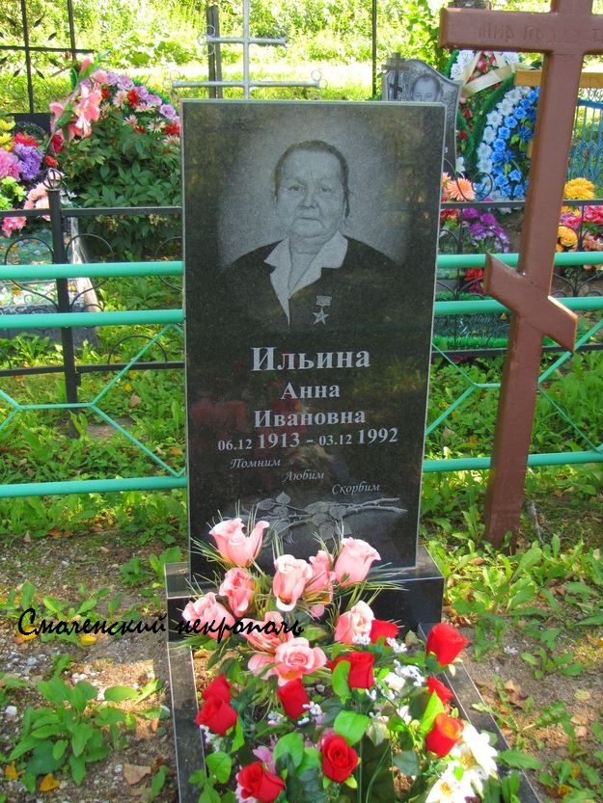

Приложение №14. Ильина Анна Ивановна на сельхоз выставке

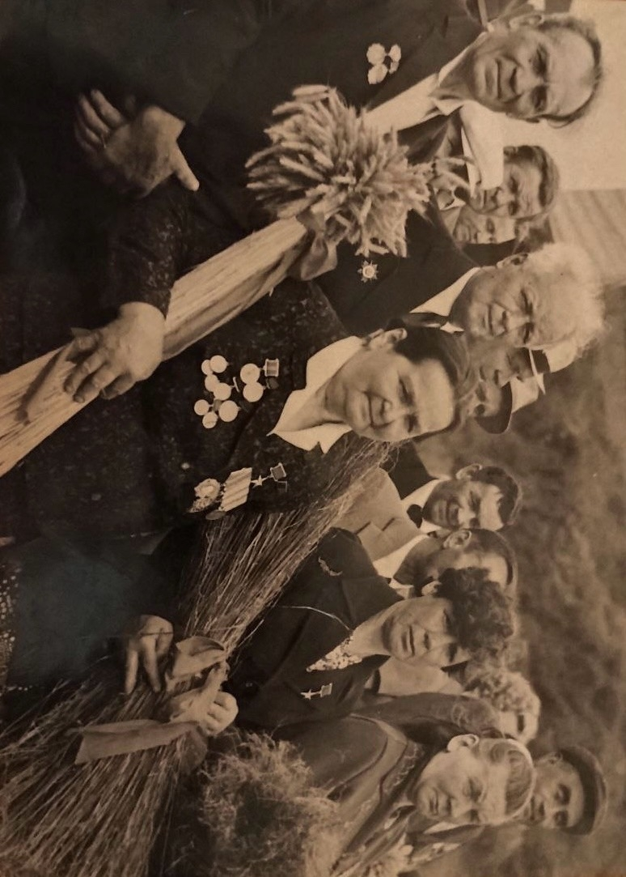

Литература:
1. Дедов М.Д. Симментальский и сычевский скот / М.Д. Дедов -М.: Колос, 1975.| -318c.
2. Куманев Г.А. Война и эвакуация в СССР. 1941-1942 годы. / Г.А. Куманев //Новая и новейшая история -М.: Наука 2006. -80с.
3. Фетисова Л.В. Создание и совершенствование сычевской породы крупного рогатого скота / Л.В. Фетисова - Смоленск: Смоленское книжное издательство, 1959. - 163 c.
4. Шапошникова В.Д. Жемчужина в ожерелье / Шапошникова - М.: Советская Россия, 1972. - 365 с.
5. Сычёвка : с древнейших времен до изших дней / Сычёвская центральная библиотека. - Сычёвка, 1996, - 311с., ил.
6. Фетисова, Л.В Создание и совершенствование сычёвской крупного рогатого скота/ Л.В. Фетисова.-Смоленск: Ки, изд-во, 1959.-165с.

Источники:
1. Материалы Сычёвского краеведческого музея
2. Официальный сайт Сычёвского красведческого музея
3. Интернет
4. Семейный альбом

Ссылки:
http://sychevka.library67.ru/kraevedenie/znamenitye-lyudi-sychevskogo-raj/ilina-anna-ivanovna/
https://xn--h1ajim.xn--p1ai/%D0%98%D0%BB%D1%8C%D0%B8%D0%BD%D0%B0,_%D0%90%D0%BD%D0%BD%D0%B0_%D0%98%D0%B2%D0%B0%D0%BD%D0%BE%D0%B2%D0%BD%D0%B0
https://www.mk-smolensk.ru/articles/2018/03/15/60-let-nazad-trudovye-dostizheniya-smolyan-byli-otmecheny-vysshey-nagradoy-rodiny.html
https://warheroes.ru/hero/hero.asp?Hero_id=17108
https://xn----8sbnmfccddjnj8adf.xn--p1ai/biographical/i/580/
https://reputation.su/sudrf/participant?fullname=%D0%98%D0%BB%D1%8C%D0%B8%D0%BD%D0%B0+%D0%90%D0%BD%D0%BD%D0%B0+%D0%98%D0%B2%D0%B0%D0%BD%D0%BE%D0%B2%D0%BD%D0%B0&region=67

